
المملكة العربية السعودية
وزارة التربية والتعليم
مدرسة /

اليوم | السبت | الأحد | الاثنين | الثلاثاء | الأربعاء |  | الوحدة |  | الـــمـــادة | الـــصـــف | الـعـام الــدراســي
التاريخ |  |  |  |  |  |  | الفصل الأول: القيمة المنزلية |  | الرياضيات | الثالث الابتدائي
الحصة |  |  |  |  |  |  | الموضوع | الدرس الأول: الجبر: الانماط العددية

الأهداف السلوكية | المحتوى والإجراءات | الوسائل التعليمية | الإثراء | أساليب التقويم المرحلي
- أن تتمكن التلميذة من أن يكتشف أنماطا عددية ويوسعها.  - أن تتعرف التلميذة على :  - النمط | النمط : هو سلسلة من الأعداد أو الأشكال التي تتبع قاعدة معينة. شاهد على لوحة المئة العديد من الأنماط العددية :  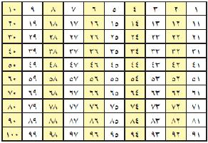  مثال توضيحي على كشف النمط وتوسيعة :  - حدد النمط ثم حدد العدد التالي : 15 , 25 ، 35 ، 45 ،..  لاحظ أننا في النمط نضيف 10 في كل مرة.  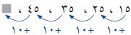  - حل مسائل كتاب النشاط ومتابعة الطالبات وعمل التغذية الراجعة | □ أقلام  □ بروجكتر  □ كتاب  □ مسجل  □ لوحة جيوب  □ سبورة  □ شفافيات  □ لوحة مكبره  □ خريطة  □ مجسم  □ أخرى  ..........................  .......................... | في الوقت المتبقي من الحصة أثري معلومات الطالبات بالمعلومات المهمة من حياتنا والمرتبطة بالدرس | - حددي النمط ثم اكتب العدد المناسب في.... :  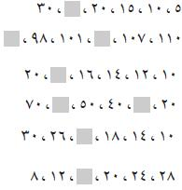  - المتابعة والتصويب.
 |  |  | إستراتيجية التعليم
□ التعلم التعاوني
□ النقاش والحوار
□ التفكير الناقد
□ حل المشكلات
□ الاكتشاف
□ التلقين

الواجب |  | الملاحظات

اليوم | السبت | الأحد | الاثنين | الثلاثاء | الأربعاء |  | الوحدة |  | الـــمـــادة | الـــصـــف | الـعـام الــدراســي
التاريخ |  |  |  |  |  |  | الفصل الأول: القيمة المنزلية |  | الرياضيات | الثالث الابتدائي
الحصة |  |  |  |  |  |  | الموضوع | الدرس الثاني: مهارة حل المسألة

الأهداف السلوكية | المحتوى والإجراءات | الوسائل التعليمية | الإثراء | أساليب التقويم المرحلي
- أن تتمكن التلميذة من أن تستعمل الخطوات الأربع لحل المسألة. | قامة أسرة رغد بزيارة لإحدى الحدائق فوجدوا ارتفاع شجرة صغيرة بارتفاع 1 متر وارتفاع شجرة كبيرة 12 متر ا . كم مترا يزيد ارتفاع الشجرة الكبيرة على ارتفاع الشجرة الصغيرة؟  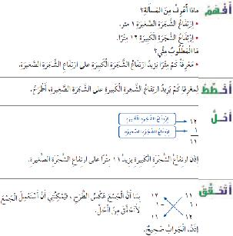 | □ أقلام  □ بروجكتر  □ كتاب  □ مسجل  □ لوحة جيوب  □ سبورة  □ شفافيات  □ لوحة مكبره  □ خريطة  □ مجسم  □ أخرى  ..........................  .......................... | في الوقت المتبقي من الحصة أثري معلومات الطالبات بالمعلومات المهمة من حياتنا والمرتبطة بالدرس | - المتابعة والتصويب.  - المتابعة والتصويب.  - المتابعة والتصويب.
- أن تتمكن التلميذة من أن تستعمل الخطوات الأربع لحل المسألة. |  |  | إستراتيجية التعليم
- أن تتمكن التلميذة من أن تستعمل الخطوات الأربع لحل المسألة. |  |  | □ التعلم التعاوني  □ النقاش والحوار  □ التفكير الناقد  □ حل المشكلات  □ الاكتشاف  □ التلقين

الواجب |  | الملاحظات

اليوم | السبت | الأحد | الاثنين | الثلاثاء | الأربعاء |  | الوحدة |  | الـــمـــادة | الـــصـــف | الـعـام الــدراســي
التاريخ |  |  |  |  |  |  | الفصل الأول: القيمة المنزلية |  | الرياضيات | الثالث الابتدائي
الحصة |  |  |  |  |  |  | الموضوع | الدرس الثالث: القيمة المنزلية ضمن الألوف

الأهداف السلوكية | المحتوى والإجراءات | الوسائل التعليمية | الإثراء | أساليب التقويم المرحلي
- أن تتمكن التلميذة من أن تقرأ الاعداد ضمن الألوف ويكتبها وتحدد القيم المنزلية للأرقام فيها.  - أن تتعرف التلميذة على :  - الرقم  - القيمة المنزلية  - الصيغة القياسية  - الصيغة التحليلية  - الصيغة اللفظية | الرقم : هو رمز تستعمل في كتابة الأعداد والقيمة المنزلية للرقم في العدد هي القيمة التي يأخذها بحسب موقعه في ذلك العدد. مثلا الرقم 1813.  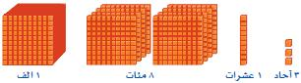  يساعدك جدول المنازل على فهم القيمة المنزلية.  يمكن أن تكتب الأعداد بطرائق مختلفة منها :  الصيغة القياسية : تظهر فيها الأرقام فقط.  الصيغة التحليلية : يظهر فيها مجموع القيم المنزلية للأرقام.  الصيغة اللفظية : تستعمل فيها الكلمات.  مثال ( المسافة بين مدينتي الطائف وتبوك تساوي 1204 كيلو مترا تقريبا . اكتب العدد 1204 بثلاث طرائق.  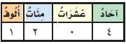  الصيغة القياسية : 1204  الصيغة التحليلية : 4 + 0 + 200 + 1000  الصيغة اللفظية : ألف ومئتان وأربعة. | □ أقلام  □ بروجكتر  □ كتاب  □ مسجل  □ لوحة جيوب  □ سبورة  □ شفافيات  □ لوحة مكبره  □ خريطة  □ مجسم  □ أخرى  ..........................  .......................... | في الوقت المتبقي من الحصة أثري معلومات الطالبات بالمعلومات المهمة من حياتنا والمرتبطة بالدرس | - حددي اسم منزلة الرقم الذي تحته خط ثم اكتب قيمتة المنزلية:  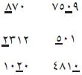  - المتابعة والتصويب.
 |  |  | إستراتيجية التعليم
□ التعلم التعاوني
□ النقاش والحوار
□ التفكير الناقد
□ حل المشكلات
□ الاكتشاف
□ التلقين

الواجب |  | الملاحظات

اليوم | السبت | الأحد | الاثنين | الثلاثاء | الأربعاء |  | الوحدة |  | الـــمـــادة | الـــصـــف | الـعـام الــدراســي
التاريخ |  |  |  |  |  |  | الفصل الأول: القيمة المنزلية |  | الرياضيات | الثالث الابتدائي
الحصة |  |  |  |  |  |  | الموضوع | الدرس الرابع: القيمة المنزلية ضمن عشرات الألوف

الأهداف السلوكية | المحتوى والإجراءات | الوسائل التعليمية | الإثراء | أساليب التقويم المرحلي
- أن تتمكن التلميذة من أن تقرأ الأعداد ضمن عشرات الألوف ويكتبها وتحدد القيم المنزلية للأرقام فيها.  - أن تتعرف التلميذة على :  - الدورة. | الفهم والاستيعاب :  استعملي جدول المنازل ليساعدك على قراءة الأعداد الكبيرة حيق تقسم أرقام العدد لتشكل كل 3 أرقام منها قسما يسمى دورة.  مثال توضيحي : حدد أسم منزلة الرقم الذي تحته خط في العدد 32156 ثم اكتب قيمتة المنزلية:  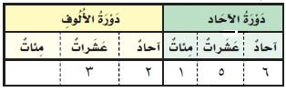  بما أن الرقم 3 الذي يقع في منزلة عشرات الألوف فإن قيمتة 30000.  مثال آخر : أكتب العدد 32156 بثلاث طرائق :  الصيغة القياسية : 32156  الصيغة التحليلية : 6 + 50 + 100 + 2000 + 30000  الصيغة اللفظية : اثنان وثلاثون ألفا ومئة وستة وخمسون.  - حل مسائل كتاب النشاط ومتابعة الطالبات وعمل التغذية الراجعة | □ أقلام  □ بروجكتر  □ كتاب  □ مسجل  □ لوحة جيوب  □ سبورة  □ شفافيات  □ لوحة مكبره  □ خريطة  □ مجسم  □ أخرى  ..........................  .......................... | في الوقت المتبقي من الحصة أثري معلومات الطالبات بالمعلومات المهمة من حياتنا والمرتبطة بالدرس | - حدد اسم منزلة الرقم الذي تحتة خط ثم اكتب قيمته المنزلية :  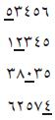  - المتابعة والتصويب.
 |  |  | إستراتيجية التعليم
□ التعلم التعاوني
□ النقاش والحوار
□ التفكير الناقد
□ حل المشكلات
□ الاكتشاف
□ التلقين

الواجب |  | الملاحظات

اليوم | السبت | الأحد | الاثنين | الثلاثاء | الأربعاء |  | الوحدة |  | الـــمـــادة | الـــصـــف | الـعـام الــدراســي
التاريخ |  |  |  |  |  |  | الفصل الأول: القيمة المنزلية |  | الرياضيات | الثالث الابتدائي
الحصة |  |  |  |  |  |  | الموضوع | الدرس الخامس: مقارنة الأعداد

الأهداف السلوكية | المحتوى والإجراءات | الوسائل التعليمية | الإثراء | أساليب التقويم المرحلي
- أن تقارن التلميذة بين عددين ضمن عشرات الألوف.  - أن تتعرف التلميذة على :  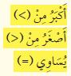  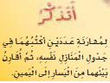 | عندما تقارن بين عددين يكون العدد الأول أقل من أو أكبر من أو يساوي العدد الثاني.  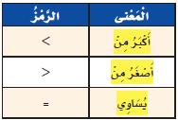  مثال توضيحي : نخلتان يبلع ارتفاع إحداهما 25 مترا وارتفاع الثانية 18 مترا فأيهما أطول؟  لكي نعرف أي النخلتين أطول نستعمل خط الأعداد للمقارنة بين العددين 25 ، 18  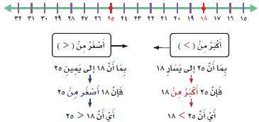  لذلك فإن النخلة الأولى أطول من النخلة الثانية. | □ أقلام  □ بروجكتر  □ كتاب  □ مسجل  □ لوحة جيوب  □ سبورة  □ شفافيات  □ لوحة مكبره  □ خريطة  □ مجسم  □ أخرى  ..........................  .......................... | في الوقت المتبقي من الحصة أثري معلومات الطالبات بالمعلومات المهمة من حياتنا والمرتبطة بالدرس | - قارني بوضع الاشارة المناسبة (> ، < ، = ) :  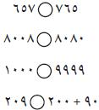  - المتابعة والتصويب.
 |  |  | إستراتيجية التعليم
□ التعلم التعاوني
□ النقاش والحوار
□ التفكير الناقد
□ حل المشكلات
□ الاكتشاف
□ التلقين

الواجب |  | الملاحظات

اليوم | السبت | الأحد | الاثنين | الثلاثاء | الأربعاء |  | الوحدة |  | الـــمـــادة | الـــصـــف | الـعـام الــدراســي
التاريخ |  |  |  |  |  |  | الفصل الأول: القيمة المنزلية |  | الرياضيات | الثالث الابتدائي
الحصة |  |  |  |  |  |  | الموضوع | الدرس السادس: ترتيب الأعداد

الأهداف السلوكية | المحتوى والإجراءات | الوسائل التعليمية | الإثراء | أساليب التقويم المرحلي
- أن تتمكن التلميذة من أن تستعمل خط الأعداد والقيمة المنزلية لترتب الأعداد ضمن عشرات الألوف.  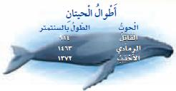 | مثال توضيحي على ترتيب العداد ضمن عشرات الألوف:  الحوت القاتل – الطول بالسنتمتر = 914  الحوت الرمادي – الطول بالسنتمتر = 1463  الحوت الأحدب – الطول بالسنتمتر = 1372  ترتيب أطوال الحيتان من الأصغر إلى الأكبر:  الطريقة الأولى : استعمال خط الأعداد :  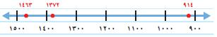  بالنظر إلى خط الأعداد نلاحظ أن 914 > 1372 >1463  الطريقة الثانية : نستعمل جدول المنازل :  نكتب الأعداد في جدول المنازل ثم نقارن ابتداءا من اليسار:  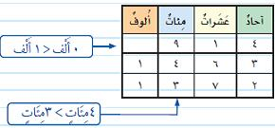  إذن : 914 > 1372 >1463  أي أن الحوت القاتل هو الأقصر والحوت الررمادي هو الأطول. | □ أقلام  □ بروجكتر  □ كتاب  □ مسجل  □ لوحة جيوب  □ سبورة  □ شفافيات  □ لوحة مكبره  □ خريطة  □ مجسم  □ أخرى  ..........................  .......................... | في الوقت المتبقي من الحصة أثري معلومات الطالبات بالمعلومات المهمة من حياتنا والمرتبطة بالدرس | - رتبي الأعداد الآتية من الأصغر إلى الأكبر:  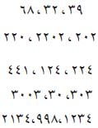  - المتابعة والتصويب.
 |  |  | إستراتيجية التعليم
□ التعلم التعاوني
□ النقاش والحوار
□ التفكير الناقد
□ حل المشكلات
□ الاكتشاف
□ التلقين

الواجب |  | الملاحظات

اليوم | السبت | الأحد | الاثنين | الثلاثاء | الأربعاء |  | الوحدة |  | الـــمـــادة | الـــصـــف | الـعـام الــدراســي
التاريخ |  |  |  |  |  |  | الفصل الأول: القيمة المنزلية |  | الرياضيات | الثالث الابتدائي
الحصة |  |  |  |  |  |  | الموضوع | الدرس السابع: التقريب إلى أقرب عشرة وإلى أقرب مئة

الأهداف السلوكية | المحتوى والإجراءات | الوسائل التعليمية | الإثراء | أساليب التقويم المرحلي
- أن تتمكن التلميذة من أن تقرب الأعداد إلى أقرب عشرة وإلى أقرب مئة.  - أن تتعرف التلميذة على التقريب. | تستعمل التقريب لتحويل الأعداد إلى أعداد يسهل التعامل معها.  مثال: تستعمل سارة الحاسب الآلي 62 دقيقة يوميا أما اختها ريما فتستعمله مدة 116 دقيقة يوميا . كم دقيقة تقريبا تستعمل كل منهما الحاسب الآلي ؟  بالنسبة إلى سارة : أقرب عشرة أقل من 62 هي 60 وأقرب عشرة أكبر من 62 هي 70  استعملي خط الأعداد من 60 إلى 70 وأعين عليه العدد 62  نلاحظ أن العدد 62 أقرب إلى العدد 60 منه إلى العدد 70  إذن أقرب العدد 62 إلى 60.  بالنسبة إلى ريما : أقرب عشرة أقل من 116 هي 110 وأقرب عشرة أكبر من 116 هي 120  استعملي خط الأعداد من 110 إلى 120 وأعين عليه العدد 116  نلاحظ أن العدد 116 أقرب إلى العدد 120 منه إلى العدد 110  إذن أقرب العدد 116 إلى 120.  - حل أمثلة على التقريب إلى أقرب مئة. | □ أقلام  □ بروجكتر  □ كتاب  □ مسجل  □ لوحة جيوب  □ سبورة  □ شفافيات  □ لوحة مكبره  □ خريطة  □ مجسم  □ أخرى  ..........................  .......................... | في الوقت المتبقي من الحصة أثري معلومات الطالبات بالمعلومات المهمة من حياتنا والمرتبطة بالدرس | - قربي كلا من الأعداد الآتية إلى أقرب عشرة:  - 58  - 62  - 685  - 552  - 157  - 195  - المتابعة والتصويب.
 |  |  | إستراتيجية التعليم
□ التعلم التعاوني
□ النقاش والحوار
□ التفكير الناقد
□ حل المشكلات
□ الاكتشاف
□ التلقين

الواجب |  | الملاحظات

اليوم | السبت | الأحد | الاثنين | الثلاثاء | الأربعاء |  | الوحدة |  | الـــمـــادة | الـــصـــف | الـعـام الــدراســي
التاريخ |  |  |  |  |  |  | الفصل الأول: القيمة المنزلية |  | الرياضيات | الثالث الابتدائي
الحصة |  |  |  |  |  |  | الموضوع | الدرس الثامن: التقريب إلى أقرب ألف

الأهداف السلوكية | المحتوى والإجراءات | الوسائل التعليمية | الإثراء | أساليب التقويم المرحلي
- أن تتمكن التلميذة من تقريب الأعداد إلى أقرب ألف.  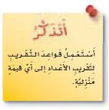 | مثال توضيحي : سجل راشد عدد زوار المتحف الوطني خلال خمسة أسابيع كما هو موضح في الجدول 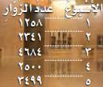 ما العدد التقريبي للزوار اللذين زاروا المتحف في الأسبوع الثالث؟  قرب إلى أقرب ألف :  أقرب ألف أقل من 4684 هو 4000  أقرب ألف أكبر من 4684 هو 5000  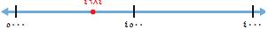  لاحظ أن العدد 4684 أقرب إلى 5000 منه إلى العدد 4000 إذن أقرب العدد 4684 إلى 5000.  تقريب الاعداد:  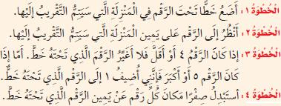 | □ أقلام  □ بروجكتر  □ كتاب  □ مسجل  □ لوحة جيوب  □ سبورة  □ شفافيات  □ لوحة مكبره  □ خريطة  □ مجسم  □ أخرى  ..........................  .......................... | في الوقت المتبقي من الحصة أثري معلومات الطالبات بالمعلومات المهمة من حياتنا والمرتبطة بالدرس | - قربي كل من الأعداد الآتية إلى أقرب ألف:  - 8611  - 1099  - 5299  - 1503  - 7099  - 2500  - المتابعة والتصويب.
 |  |  | إستراتيجية التعليم
□ التعلم التعاوني
□ النقاش والحوار
□ التفكير الناقد
□ حل المشكلات
□ الاكتشاف
□ التلقين

الواجب |  | الملاحظات

اليوم | السبت | الأحد | الاثنين | الثلاثاء | الأربعاء |  | الوحدة |  | الـــمـــادة | الـــصـــف | الـعـام الــدراســي
التاريخ |  |  |  |  |  |  | الفصل الثاني: الجمع |  | الرياضيات | الثالث الابتدائي
الحصة |  |  |  |  |  |  | الموضوع | الدرس الأول: الجبر: خصائص الجمع

الأهداف السلوكية | المحتوى والإجراءات | الوسائل التعليمية | الإثراء | أساليب التقويم المرحلي
- أن تستعمل التلميذة خصائص الجمع ليجمع.  - أن تتعرف التلميذة على :  - خاصية الإبدال  - خاصية العنصر المحايد  - خاصية التجميع | الفهم والاستيعاب :  خصائص الجمع :  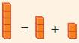  مثال : 2 + 3 = 5 3 + 2 = 5  - خاصية الإبدال لعملية الجمع تعني أن الترتيب الذي تجمع به الأعداد لا يغير ناتج الجمع.  مثال : 3 + 0 = 3 0 + 3 = 3  - خاصية العنصر المحايد لعملية الجمع تعني أن ناتج جمع أي عدد مع الصفر يساوي ذلك العدد.  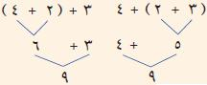  - خاصية التجميع لعملية الجمع تعني أن الطريقة التي تجمع بها الأعداد لا تغير ناتج الجمع.  - حل مسائل كتاب النشاط ومتابعة الطالبات وعمل التغذية الراجعة | □ أقلام  □ بروجكتر  □ كتاب  □ مسجل  □ لوحة جيوب  □ سبورة  □ شفافيات  □ لوحة مكبره  □ خريطة  □ مجسم  □ أخرى  ..........................  .......................... | في الوقت المتبقي من الحصة أثري معلومات الطالبات بالمعلومات المهمة من حياتنا والمرتبطة بالدرس | - حددي الناتج وحدد الخاصية :  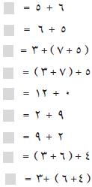  - المتابعة والتصويب.
 |  |  | إستراتيجية التعليم
□ التعلم التعاوني
□ النقاش والحوار
□ التفكير الناقد
□ حل المشكلات
□ الاكتشاف
□ التلقين

الواجب |  | الملاحظات

اليوم | السبت | الأحد | الاثنين | الثلاثاء | الأربعاء |  | الوحدة |  | الـــمـــادة | الـــصـــف | الـعـام الــدراســي
التاريخ |  |  |  |  |  |  | الفصل الثاني: الجمع |  | الرياضيات | الثالث الابتدائي
الحصة |  |  |  |  |  |  | الموضوع | الدرس الثاني: مهارة حل المسألة

الأهداف السلوكية | المحتوى والإجراءات | الوسائل التعليمية | الإثراء | أساليب التقويم المرحلي
- أن تتمكن التلميذة من أن تستعمل الخطوات الأربع لحل المسألة.  - أن تحدد التلميذة هل الجواب الدقيق هو المطلوب في المسألة أم الجواب التقديري ؟ | زرع طالبات المدرسة في اليوم الأول 53 شجرة وفي اليوم التالي 38 شجرة .كم شجرة زرع الطالبات في اليومين؟  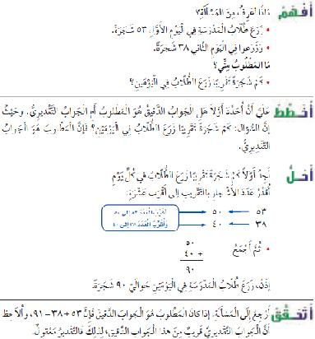 | □ أقلام  □ بروجكتر  □ كتاب  □ مسجل  □ لوحة جيوب  □ سبورة  □ شفافيات  □ لوحة مكبره  □ خريطة  □ مجسم  □ أخرى  ..........................  .......................... | في الوقت المتبقي من الحصة أثري معلومات الطالبات بالمعلومات المهمة من حياتنا والمرتبطة بالدرس | - المتابعة والتصويب.  - المتابعة والتصويب.  - المتابعة والتصويب.
 |  |  | إستراتيجية التعليم
□ التعلم التعاوني
□ النقاش والحوار
□ التفكير الناقد
□ حل المشكلات
□ الاكتشاف
□ التلقين

الواجب |  | الملاحظات

اليوم | السبت | الأحد | الاثنين | الثلاثاء | الأربعاء |  | الوحدة |  | الـــمـــادة | الـــصـــف | الـعـام الــدراســي
التاريخ |  |  |  |  |  |  | الفصل الثاني: الجمع |  | الرياضيات | الثالث الابتدائي
الحصة |  |  |  |  |  |  | الموضوع | الدرس الثالث: تقدير نواتج الجمع

الأهداف السلوكية | المحتوى والإجراءات | الوسائل التعليمية | الإثراء | أساليب التقويم المرحلي
- أن تقدر التلميذة نواتج الجمع باستعمال التقريب والأعداد المتناغمة.  - أن تتعرف التلميذة على :  - الأعداد المتناغمة. | عندما تقدر فإنك تجد جوابا قريبا من الجواب الدقيق ويمكنك أن تستعمل التقريب لتقدر الجواب.  مثال يوضح كيف تقدر باستعمال التقريب:  - عدد زوار المعرض الفني يوم الثلاثاء 47 ويوم الاربعاء كان عدد الزوار 34.  - قدر كم شخصا زار المعرض الفني يوم الثلاثاء والاربعاء؟  الخطوة 1 : قرب كل عدد إلى أقرب عشرة  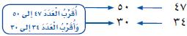  الخطوة 2 : اجمع  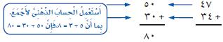  إذن فالاجابه هي :  حوالي 80 شخصا زاروا المعرض الفني في اليومين.  الاعداد المتناغمة : هي الأعداد التي يسهل جمعها.  - حل مسائل كتاب النشاط ومتابعة الطالبات وعمل التغذية الراجعة | □ أقلام  □ بروجكتر  □ كتاب  □ مسجل  □ لوحة جيوب  □ سبورة  □ شفافيات  □ لوحة مكبره  □ خريطة  □ مجسم  □ أخرى  ..........................  .......................... | في الوقت المتبقي من الحصة أثري معلومات الطالبات بالمعلومات المهمة من حياتنا والمرتبطة بالدرس | - قدري ناتج الجمع باستعمال التقريب:  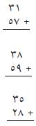  - المتابعة والتصويب.
 |  |  | إستراتيجية التعليم
□ التعلم التعاوني
□ النقاش والحوار
□ التفكير الناقد
□ حل المشكلات
□ الاكتشاف
□ التلقين

الواجب |  | الملاحظات

اليوم | السبت | الأحد | الاثنين | الثلاثاء | الأربعاء |  | الوحدة |  | الـــمـــادة | الـــصـــف | الـعـام الــدراســي
التاريخ |  |  |  |  |  |  | الفصل الثاني: الجمع |  | الرياضيات | الثالث الابتدائي
الحصة |  |  |  |  |  |  | الموضوع | الدرس الرابع: جمع الأعداد المكونة من رقمين

الأهداف السلوكية | المحتوى والإجراءات | الوسائل التعليمية | الإثراء | أساليب التقويم المرحلي
- أن تتمكن التلميذة من أن تعيد تجميع الأحاد ليجمع عددين كل منهما مكون من رقمين.  - أن تتعرف التلميذة على :  - إعادة التجميع. | الفهم والاستيعاب :  مثال توضيحي على الجمع بإعادة التجميع :  - عند حسين 24 قصة وعند أخية 8 قصص كم قصة عندهما ؟  لمعرفة عدد القصص أجد ناتج جمع العددين 24 ، 8  التقدير : 24 + 8 20 + 10 = 30  الخطوة 1 : اجمع الأحاد ، الخطوة 2 : اجمع العشرات  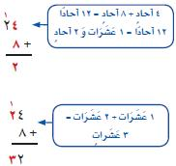  إذن 24 + 8 = 32 .  - تذكر : تبين خاصية التجمع لعملية الجمع أن الطريقة التي تجمع بها الأعداد لا تغير الناتج.  - وعمل التغذية الراجعة ومتابعة الطالبات .  - حل مسائل كتاب النشاط ومتابعة الطالبات . | □ أقلام  □ بروجكتر  □ كتاب  □ مسجل  □ لوحة جيوب  □ سبورة  □ شفافيات  □ لوحة مكبره  □ خريطة  □ مجسم  □ أخرى  ..........................  .......................... | في الوقت المتبقي من الحصة أثري معلومات الطالبات بالمعلومات المهمة من حياتنا والمرتبطة بالدرس | - اجد ناتج الجمع . استعملي النماذج إذا لزم الأمر وتأكد من معقولية الجواب:  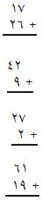  - المتابعة والتصويب.
 |  |  | إستراتيجية التعليم
□ التعلم التعاوني
□ النقاش والحوار
□ التفكير الناقد
□ حل المشكلات
□ الاكتشاف
□ التلقين

الواجب |  | الملاحظات

اليوم | السبت | الأحد | الاثنين | الثلاثاء | الأربعاء |  | الوحدة |  | الـــمـــادة | الـــصـــف | الـعـام الــدراســي
التاريخ |  |  |  |  |  |  | الفصل الثاني: الجمع |  | الرياضيات | الثالث الابتدائي
الحصة |  |  |  |  |  |  | الموضوع | الدرس الخامس: مهارة حل المسألة

الأهداف السلوكية | المحتوى والإجراءات | الوسائل التعليمية | الإثراء | أساليب التقويم المرحلي
- أن تتمكن التلميذة من أن تستعمل الخطوات الأربع لحل المسألة. | مثال : (جابر) نحتاج أنا ووالدي إلى اصطياد 10 سمكات على الأقل. اصطدنا في الساعة الأولى 9 سمكات ثم أعدنا 4 منها إلى البحر وفي الساعة الثانية اصطدنا 16 سمكة واعدنا 9 منها إلى البحر. المطلوب أن نعرف إذا كان جابر ووالده قد احتفظا بـ 10 سمكات على الأقل.  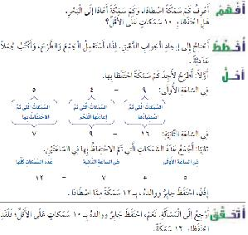 | □ أقلام  □ بروجكتر  □ كتاب  □ مسجل  □ لوحة جيوب  □ سبورة  □ شفافيات  □ لوحة مكبره  □ خريطة  □ مجسم  □ أخرى  ..........................  .......................... | في الوقت المتبقي من الحصة أثري معلومات الطالبات بالمعلومات المهمة من حياتنا والمرتبطة بالدرس | - المتابعة والتصويب.  - المتابعة والتصويب.  - المتابعة والتصويب.
- أن تتمكن التلميذة من أن تستعمل الخطوات الأربع لحل المسألة. |  |  | إستراتيجية التعليم
- أن تتمكن التلميذة من أن تستعمل الخطوات الأربع لحل المسألة. |  |  | □ التعلم التعاوني  □ النقاش والحوار  □ التفكير الناقد  □ حل المشكلات  □ الاكتشاف  □ التلقين

الواجب |  | الملاحظات

اليوم | السبت | الأحد | الاثنين | الثلاثاء | الأربعاء |  | الوحدة |  | الـــمـــادة | الـــصـــف | الـعـام الــدراســي
التاريخ |  |  |  |  |  |  | الفصل الثاني: الجمع |  | الرياضيات | الثالث الابتدائي
الحصة |  |  |  |  |  |  | الموضوع | الدرس السادس: جمع الأعداد المكونة من ثلاثة أرقام

الأهداف السلوكية | المحتوى والإجراءات | الوسائل التعليمية | الإثراء | أساليب التقويم المرحلي
- أن تتمكن التلميذة من جمع أعدادا مكونة من ثلاثة أرقام وتستعمل التقدير للتأكد من معقولية الجواب. | مثال توضيحي على الجمع بإعادة التجميع : 127 شجرة زيتون في مزرعتنا  و 68 شجرة زيتون في زرعة الجيران فكم شجرة زيتون في المزرعتين؟  أجد ناتج الجمع 127 + 68  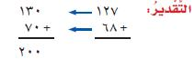  الخطوة 1 : اجمع الاحاد  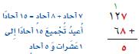  الخطوة 2 اجمع العشرات والمئات  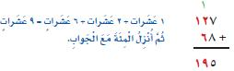  إذن في المزرعتيم 195 شجرة .  - حل مسائل كتاب النشاط ومتابعة الطالبات وعمل التغذية الراجعة | □ أقلام  □ بروجكتر  □ كتاب  □ مسجل  □ لوحة جيوب  □ سبورة  □ شفافيات  □ لوحة مكبره  □ خريطة  □ مجسم  □ أخرى  ..........................  .......................... | في الوقت المتبقي من الحصة أثري معلومات الطالبات بالمعلومات المهمة من حياتنا والمرتبطة بالدرس | - اجد ناتج الجمع وتأكد من معقولية الجواب:  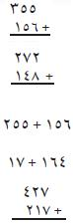  - المتابعة والتصويب.
 |  |  | إستراتيجية التعليم
□ التعلم التعاوني
□ النقاش والحوار
□ التفكير الناقد
□ حل المشكلات
□ الاكتشاف
□ التلقين

الواجب |  | الملاحظات

اليوم | السبت | الأحد | الاثنين | الثلاثاء | الأربعاء |  | الوحدة |  | الـــمـــادة | الـــصـــف | الـعـام الــدراســي
التاريخ |  |  |  |  |  |  | الفصل الثالث: الطرح |  | الرياضيات | الثالث الابتدائي
الحصة |  |  |  |  |  |  | الموضوع | الدرس الأول: طرح الأعداد المكونة من رقمين

الأهداف السلوكية | المحتوى والإجراءات | الوسائل التعليمية | الإثراء | أساليب التقويم المرحلي
- أن تتمكن التلميذة من أن تطرح اعدادا مكونه من رقمين.  - أن تتعرف التلميذة على :  - الفرق | مثال على الطرح من دون إعادة التجميع  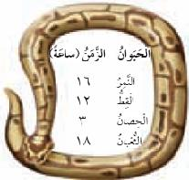  كم ساعة ينام النمر أكثر مما ينام القط ؟  لمعرفة ذلك نجد ناتج 16 – 12 ، ويمكننا أن نستعمل النماذج  الخطوة 1 : اطرح الاحاد 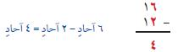  الخطوة 2 : اطرح العشرات 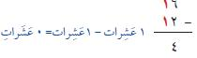  أي أن النمر ينام 4 ساعات أكثر مما ينام القط.  - حل مسائل كتاب النشاط ومتابعة الطالبات وعمل التغذية الراجعة | □ أقلام  □ بروجكتر  □ كتاب  □ مسجل  □ لوحة جيوب  □ سبورة  □ شفافيات  □ لوحة مكبره  □ خريطة  □ مجسم  □ أخرى  ..........................  .......................... | في الوقت المتبقي من الحصة أثري معلومات الطالبات بالمعلومات المهمة من حياتنا والمرتبطة بالدرس | - اجد ناتج الطرح ، استعملي النماذج إذا لزم الأمر ثم تحقق من اجابتك:  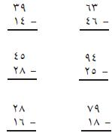  - المتابعة والتصويب.
 |  |  | إستراتيجية التعليم
□ التعلم التعاوني
□ النقاش والحوار
□ التفكير الناقد
□ حل المشكلات
□ الاكتشاف
□ التلقين

الواجب |  | الملاحظات

اليوم | السبت | الأحد | الاثنين | الثلاثاء | الأربعاء |  | الوحدة |  | الـــمـــادة | الـــصـــف | الـعـام الــدراســي
التاريخ |  |  |  |  |  |  | الفصل الثالث: الطرح |  | الرياضيات | الثالث الابتدائي
الحصة |  |  |  |  |  |  | الموضوع | الدرس الثاني: تقدير نواتج الطرح

الأهداف السلوكية | المحتوى والإجراءات | الوسائل التعليمية | الإثراء | أساليب التقويم المرحلي
- أن تتمكن التلميذة من أن تقدر ناتج الطرح مستعملا التقريـب.  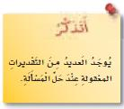 | مثال توضيحي لتقدير ناتج الطرح :  يحتوي صندوق التفاح الكبير 72 تفاحة  ويحتوي الصندوق الصغير 48 تفاحة .  كم يزيد ما يحويه الصندوق الكبير تقريبا على ما يحويه الصندوق الصغير؟  لمعرفة الجواب : قدر ناتج 72 – 48  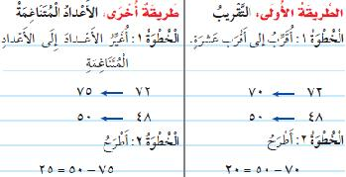  إذن فهناك حوالي 20 إلى 25 تفاحة في الصندوق الكبير زيادة على ما في الصندوق الصغير.  - حل مسائل كتاب النشاط ومتابعة الطالبات وعمل التغذية الراجعة | □ أقلام  □ بروجكتر  □ كتاب  □ مسجل  □ لوحة جيوب  □ سبورة  □ شفافيات  □ لوحة مكبره  □ خريطة  □ مجسم  □ أخرى  ..........................  .......................... | في الوقت المتبقي من الحصة أثري معلومات الطالبات بالمعلومات المهمة من حياتنا والمرتبطة بالدرس | - قدري ناتج الطرح بالتقريب إلى أقرب عشرة أو باستعمال الأعداد المتناغمة:  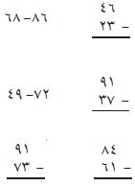  - المتابعة والتصويب.
 |  |  | إستراتيجية التعليم
□ التعلم التعاوني
□ النقاش والحوار
□ التفكير الناقد
□ حل المشكلات
□ الاكتشاف
□ التلقين

الواجب |  | الملاحظات

اليوم | السبت | الأحد | الاثنين | الثلاثاء | الأربعاء |  | الوحدة |  | الـــمـــادة | الـــصـــف | الـعـام الــدراســي
التاريخ |  |  |  |  |  |  | الفصل الثالث: الطرح |  | الرياضيات | الثالث الابتدائي
الحصة |  |  |  |  |  |  | الموضوع | الدرس الثالث: مهارة حل المسألة

الأهداف السلوكية | المحتوى والإجراءات | الوسائل التعليمية | الإثراء | أساليب التقويم المرحلي
- أن تتمكن التلميذة من أن تستعمل الخطوات الأربع لحل المسألة.  - أن تقرر التلميذة إذا كانت إجابة المسألة معقولة أم لا. | اشترى احمد علبة ألوان فيها 84 قلما وعتد تفريغها وجد الأقلام على ثلاثة ألوان: أزرق ، وأخضر ، وأحمر  عد أحمد الاقلام الزرقاء والخضراء فوجدها 53 قلما فاعتقد أن عدد الاقلام الحمراء 30 (هل هذا جواب معقول)  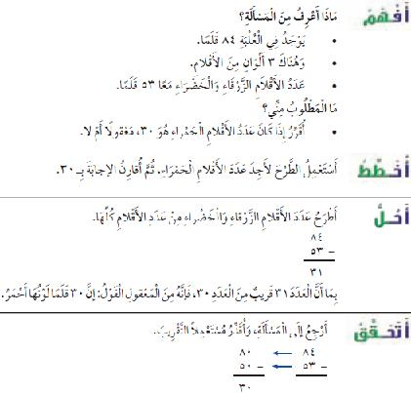  إذن فالجواب معقول بالنسبة إلى المسألة. | □ أقلام  □ بروجكتر  □ كتاب  □ مسجل  □ لوحة جيوب  □ سبورة  □ شفافيات  □ لوحة مكبره  □ خريطة  □ مجسم  □ أخرى  ..........................  .......................... | في الوقت المتبقي من الحصة أثري معلومات الطالبات بالمعلومات المهمة من حياتنا والمرتبطة بالدرس | - المتابعة والتصويب.  - المتابعة والتصويب.  - المتابعة والتصويب.
 |  |  | إستراتيجية التعليم
□ التعلم التعاوني
□ النقاش والحوار
□ التفكير الناقد
□ حل المشكلات
□ الاكتشاف
□ التلقين

الواجب |  | الملاحظات

اليوم | السبت | الأحد | الاثنين | الثلاثاء | الأربعاء |  | الوحدة |  | الـــمـــادة | الـــصـــف | الـعـام الــدراســي
التاريخ |  |  |  |  |  |  | الفصل الثالث: الطرح |  | الرياضيات | الثالث الابتدائي
الحصة |  |  |  |  |  |  | الموضوع | الدرس الرابع: طرع الأعداد المكونة من 3 أرقام مع إعادة التجميع

الأهداف السلوكية | المحتوى والإجراءات | الوسائل التعليمية | الإثراء | أساليب التقويم المرحلي
- أن تطرح التلميذة أعدادا يتكون كل منها من 3 أرقام مع إعادة التجميع. | مثال توضيحي لفكرة الدرس :  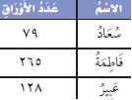  كم يزيد عدد الألوان الملونة التي مع فاطمة على عدد الأوراق التي مع ساعد؟  لمعرفة ذلك نجد ناتج الطرح 265 – 79  الخطوة 1 : اطرح الاحاد  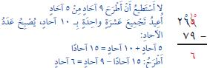  الخطوة 2 : اطرح العشرات  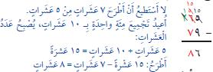  الخطوة 3 : اطرح المئات  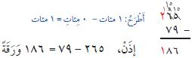 | □ أقلام  □ بروجكتر  □ كتاب  □ مسجل  □ لوحة جيوب  □ سبورة  □ شفافيات  □ لوحة مكبره  □ خريطة  □ مجسم  □ أخرى  ..........................  .......................... | في الوقت المتبقي من الحصة أثري معلومات الطالبات بالمعلومات المهمة من حياتنا والمرتبطة بالدرس | - اوجدي ناتج الطرح ثم تحقق من اجابتك:  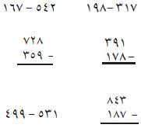  - المتابعة والتصويب.
 |  |  | إستراتيجية التعليم
□ التعلم التعاوني
□ النقاش والحوار
□ التفكير الناقد
□ حل المشكلات
□ الاكتشاف
□ التلقين

الواجب |  | الملاحظات

اليوم | السبت | الأحد | الاثنين | الثلاثاء | الأربعاء |  | الوحدة |  | الـــمـــادة | الـــصـــف | الـعـام الــدراســي
التاريخ |  |  |  |  |  |  | الفصل الثالث: الطرح |  | الرياضيات | الثالث الابتدائي
الحصة |  |  |  |  |  |  | الموضوع | الدرس الخامس: الطرح مع وجود الأصفار

الأهداف السلوكية | المحتوى والإجراءات | الوسائل التعليمية | الإثراء | أساليب التقويم المرحلي
- أن تتمكن التلميذة من أن تطرح أعدادا مع وجود الأصفار. | مثال توضيحي لفكرة الدرس :  إذا كان وزن حمولة بطيخ 300 كجم ووزن حمولة اخرى 134 كجم فما الفرق بين وزنيهما.  اجد ناتج الطرح 300 – 134  الخطوة 1 : اعتيد التجميع  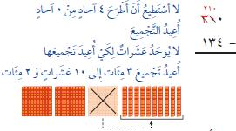  الخطوة 2 : اعيد التجميع  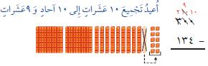  الخطوة 3 : اطرح  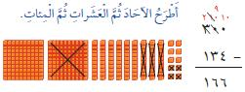  احيانا يجب ان نعيد التجميع أكثر من مرة حتى نجد ناتج الطرح. | □ أقلام  □ بروجكتر  □ كتاب  □ مسجل  □ لوحة جيوب  □ سبورة  □ شفافيات  □ لوحة مكبره  □ خريطة  □ مجسم  □ أخرى  ..........................  .......................... | في الوقت المتبقي من الحصة أثري معلومات الطالبات بالمعلومات المهمة من حياتنا والمرتبطة بالدرس | - اوجدي ناتج الطرح ثم تحقق من اجابتك:  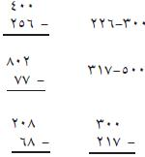  - المتابعة والتصويب.
- أن تتمكن التلميذة من أن تطرح أعدادا مع وجود الأصفار. |  |  | إستراتيجية التعليم
- أن تتمكن التلميذة من أن تطرح أعدادا مع وجود الأصفار. |  |  | □ التعلم التعاوني  □ النقاش والحوار  □ التفكير الناقد  □ حل المشكلات  □ الاكتشاف  □ التلقين

الواجب |  | الملاحظات

اليوم | السبت | الأحد | الاثنين | الثلاثاء | الأربعاء |  | الوحدة |  | الـــمـــادة | الـــصـــف | الـعـام الــدراســي
التاريخ |  |  |  |  |  |  | الفصل الثالث: الطرح |  | الرياضيات | الثالث الابتدائي
الحصة |  |  |  |  |  |  | الموضوع | الدرس السادس: تحديد العملية المناسبة

الأهداف السلوكية | المحتوى والإجراءات | الوسائل التعليمية | الإثراء | أساليب التقويم المرحلي
- أن تتمكن التلميذة من أن تحدد العملية المناسبة  ( الجمع أو الطرح ) ليحل المسألة | الفهم والاستيعاب :  وهذا مثال توضيحي لفكرة الدرس :  يحتوي جسم الطفل على 300 عظمة بينما يحتوي جسم الرجل على 206 عظمات.  كم يزيد عدد عظام الطفل على عدد عظام الرجل؟  قرر ماذا سوف تستعمل ( الجمع أم الطرح ) لكي تحل المسألة.  (( كم يزيد )) الواردة في المسألة تعني استعمال الطرح :  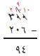  إذن يحتوي جسم الطفل على 94 عظمة زيادة على مايحتويه جسم الرجل.  - وعمل التغذية الراجعة ومتابعة الطالبات .  - حل مسائل كتاب النشاط ومتابعة الطالبات . | □ أقلام  □ بروجكتر  □ كتاب  □ مسجل  □ لوحة جيوب  □ سبورة  □ شفافيات  □ لوحة مكبره  □ خريطة  □ مجسم  □ أخرى  ..........................  .......................... | في الوقت المتبقي من الحصة أثري معلومات الطالبات بالمعلومات المهمة من حياتنا والمرتبطة بالدرس | - حددي أي العملياين أنسب (الجمع أم الطرح) لحل المسألة الاتية:  - وزع مدير المدرسة 667 بطاقة دعوة لحضور الحفل الختامي للمدرسة فإذا كان عدد المقاعد في قاعة الحفل 800 مقعد فما عدد المقاعد المتبقية ؟  - المتابعة والتصويب.
 |  |  | إستراتيجية التعليم
□ التعلم التعاوني
□ النقاش والحوار
□ التفكير الناقد
□ حل المشكلات
□ الاكتشاف
□ التلقين

الواجب |  | الملاحظات

اليوم | السبت | الأحد | الاثنين | الثلاثاء | الأربعاء |  | الوحدة |  | الـــمـــادة | الـــصـــف | الـعـام الــدراســي
التاريخ |  |  |  |  |  |  | الفصل الرابع: الضرب |  | الرياضيات | الثالث الابتدائي
الحصة |  |  |  |  |  |  | الموضوع | الدرس الأول: الشبكات وعملية الضرب

الأهداف السلوكية | المحتوى والإجراءات | الوسائل التعليمية | الإثراء | أساليب التقويم المرحلي
- أن تتمكن التلميذة من أن تستعمل الشبكات لتجد ناتج الضرب.  - أن تتعرف التلميذة على :  - الشبكة  - العوامل  - ناتج الضرب  - خاصية الإبدال لعملية الضرب. | خاصية الإبدال لعملية الضرب تعني أن تغيير ترتيب الأعداد المضروبة لايغير ناتج الضرب فمثلا :  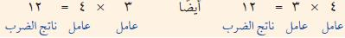  مثال توضيحي لفكرة الدرس : أقامت ليلى حفلة فرتبت أكواب العصير على الطاولة في 3 صفوف ووضعت في كل صف 5 أكواب . ما عدد الأكواب كلها.ولإيجاد عدد الأكواب الكلي يمكنك أن تستعمل قطع العد لعمل شبكة.  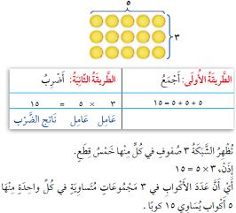  إن ترتيب الاكواب في صفوف متساوية وأعمدة متساوية يسمى شبكة وهي تساعد على إيجاد ناتج الضرب وتسمى الاعداد التي يتم ضربها عوامل ويسمى العدد الناتج ناتج ضرب | □ أقلام  □ بروجكتر  □ كتاب  □ مسجل  □ لوحة جيوب  □ سبورة  □ شفافيات  □ لوحة مكبره  □ خريطة  □ مجسم  □ أخرى  ..........................  .......................... | في الوقت المتبقي من الحصة أثري معلومات الطالبات بالمعلومات المهمة من حياتنا والمرتبطة بالدرس | - اكتبي جملة الضرب المناسبة:  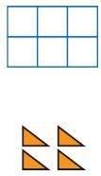  - المتابعة والتصويب.
 |  |  | إستراتيجية التعليم
□ التعلم التعاوني
□ النقاش والحوار
□ التفكير الناقد
□ حل المشكلات
□ الاكتشاف
□ التلقين

الواجب |  | الملاحظات

اليوم | السبت | الأحد | الاثنين | الثلاثاء | الأربعاء |  | الوحدة |  | الـــمـــادة | الـــصـــف | الـعـام الــدراســي
التاريخ |  |  |  |  |  |  | الفصل الرابع: الضرب |  | الرياضيات | الثالث الابتدائي
الحصة |  |  |  |  |  |  | الموضوع | الدرس الثاني: الضرب في 2

الأهداف السلوكية | المحتوى والإجراءات | الوسائل التعليمية | الإثراء | أساليب التقويم المرحلي
- أن تتمكن التلميذة من أن تجد ناتج الضرب في العدد 2. | مثال توضيحي لفكرة الدرس:  وزعت معلمة طالبات أحد الفصول في ثماني مجموعات متساوية في كل منها طالبان لعمل مشروع فني.  ما عدد الطالبات في المجموعات اثماني إذا كان في كل مجموعة طالبان ؟  الطريقة الأولى : اكون شبكة  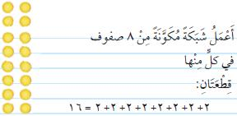  الطريقة الثانية : ارسم صورة  ارسم 8 مجموعات في كل منهما شيئان اثنان  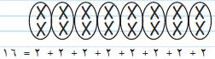  إذن عدد طالبات الفصل 8 × 2 = 16 طالبة | □ أقلام  □ بروجكتر  □ كتاب  □ مسجل  □ لوحة جيوب  □ سبورة  □ شفافيات  □ لوحة مكبره  □ خريطة  □ مجسم  □ أخرى  ..........................  .......................... | في الوقت المتبقي من الحصة أثري معلومات الطالبات بالمعلومات المهمة من حياتنا والمرتبطة بالدرس | - اكتبي جملة الضرب المناسبة:  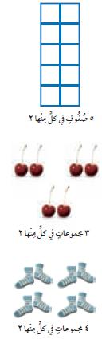  - المتابعة والتصويب.
- أن تتمكن التلميذة من أن تجد ناتج الضرب في العدد 2. |  |  | إستراتيجية التعليم
- أن تتمكن التلميذة من أن تجد ناتج الضرب في العدد 2. |  |  | □ التعلم التعاوني  □ النقاش والحوار  □ التفكير الناقد  □ حل المشكلات  □ الاكتشاف  □ التلقين

الواجب |  | الملاحظات

اليوم | السبت | الأحد | الاثنين | الثلاثاء | الأربعاء |  | الوحدة |  | الـــمـــادة | الـــصـــف | الـعـام الــدراســي
التاريخ |  |  |  |  |  |  | الفصل الرابع: الضرب |  | الرياضيات | الثالث الابتدائي
الحصة |  |  |  |  |  |  | الموضوع | الدرس الثالث: الضرب في 4

الأهداف السلوكية | المحتوى والإجراءات | الوسائل التعليمية | الإثراء | أساليب التقويم المرحلي
- أن تتمكن التلميذة من أن تجد ناتج الضرب في 4 . | الفهم والاستيعاب :  مثال توضيحي لفكرة الدرس :  تحمل شاحنة 5 سيارات فإذا كان للسيارة الواحدة 4 عجلات فكم عجلة لسيارات الخمس ؟  الطريقة الأولى : اعمل نموذجا باستعمال قطع العد  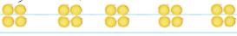  عدد القطع في 5 مجموعات تحوي كل مجموعة منها 4 قطع يساوي 20 قطعة.  الطريقة الثانية : ارسم صورة  استعملي الجمع المتكرر لأجد ناتج 5 × 4  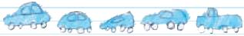  4 + 4 + 4 + 4 + 4 = 20  إذن عدد العجلات = 5 × 4 = 20 | □ أقلام  □ بروجكتر  □ كتاب  □ مسجل  □ لوحة جيوب  □ سبورة  □ شفافيات  □ لوحة مكبره  □ خريطة  □ مجسم  □ أخرى  ..........................  .......................... | في الوقت المتبقي من الحصة أثري معلومات الطالبات بالمعلومات المهمة من حياتنا والمرتبطة بالدرس | - اوجدي ناتج الضرب مستعملا النماذج أو الرسم إذا لزم الأمر:  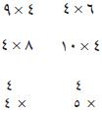  - المتابعة والتصويب.
- أن تتمكن التلميذة من أن تجد ناتج الضرب في 4 . |  |  | إستراتيجية التعليم
- أن تتمكن التلميذة من أن تجد ناتج الضرب في 4 . |  |  | □ التعلم التعاوني  □ النقاش والحوار  □ التفكير الناقد  □ حل المشكلات  □ الاكتشاف  □ التلقين

الواجب |  | الملاحظات

اليوم | السبت | الأحد | الاثنين | الثلاثاء | الأربعاء |  | الوحدة |  | الـــمـــادة | الـــصـــف | الـعـام الــدراســي
التاريخ |  |  |  |  |  |  | الفصل الرابع: الضرب |  | الرياضيات | الثالث الابتدائي
الحصة |  |  |  |  |  |  | الموضوع | الدرس الرابع: مهارة حل المسألة

الأهداف السلوكية | المحتوى والإجراءات | الوسائل التعليمية | الإثراء | أساليب التقويم المرحلي
- أن تتمكن التلميذة من حل المسألة بتحديد المعطيات الزائدة أو الناقصة. | يذهب الطالبات إلى المدرسة صباحا فإن كان هناك 4 سيارات تنقل الطالبات إلى المدرسة وكانت كل سيارة تنقل 9 طلاب وكان نصف الطالبات في الصف الأول فما عدد الطالبات الذين يركبون في السيارات الاربع؟  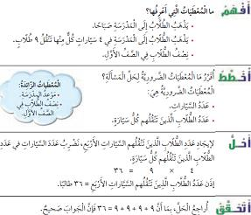 | □ أقلام  □ بروجكتر  □ كتاب  □ مسجل  □ لوحة جيوب  □ سبورة  □ شفافيات  □ لوحة مكبره  □ خريطة  □ مجسم  □ أخرى  ..........................  .......................... | في الوقت المتبقي من الحصة أثري معلومات الطالبات بالمعلومات المهمة من حياتنا والمرتبطة بالدرس | - المتابعة والتصويب.  - المتابعة والتصويب.  - المتابعة والتصويب.
 |  |  | إستراتيجية التعليم
□ التعلم التعاوني
□ النقاش والحوار
□ التفكير الناقد
□ حل المشكلات
□ الاكتشاف
□ التلقين

الواجب |  | الملاحظات

اليوم | السبت | الأحد | الاثنين | الثلاثاء | الأربعاء |  | الوحدة |  | الـــمـــادة | الـــصـــف | الـعـام الــدراســي
التاريخ |  |  |  |  |  |  | الفصل الرابع: الضرب |  | الرياضيات | الثالث الابتدائي
الحصة |  |  |  |  |  |  | الموضوع | الدرس الخامس: الضرب في 5

الأهداف السلوكية | المحتوى والإجراءات | الوسائل التعليمية | الإثراء | أساليب التقويم المرحلي
- أن تتمكن التلميذة من أن تجد ناتج الضرب في 5.  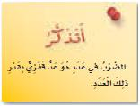 | مثال توضيحي :  يحوي حقل 6 صفوف من البطيخ فإذا كان في كل صف 5 حبات . فكم بطيخة في الحقل ؟  لمعرفة عدد حبات البطيخ اجد ناتج الضرب 6 × 5  الطريقة الأولى : استعملي قطع العد لتعمل نموذجا  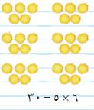  الطريقة الثانية : ارسم صورة  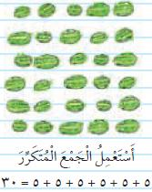  لذلك 6 × 5 = 30 بطيخة | □ أقلام  □ بروجكتر  □ كتاب  □ مسجل  □ لوحة جيوب  □ سبورة  □ شفافيات  □ لوحة مكبره  □ خريطة  □ مجسم  □ أخرى  ..........................  .......................... | في الوقت المتبقي من الحصة أثري معلومات الطالبات بالمعلومات المهمة من حياتنا والمرتبطة بالدرس | - اوجدي ناتج الضرب مستعملا قطع العدد لعمل نموذج وارسم صورة إذا لزم الأمر:  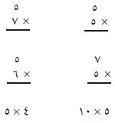  - المتابعة والتصويب.
 |  |  | إستراتيجية التعليم
□ التعلم التعاوني
□ النقاش والحوار
□ التفكير الناقد
□ حل المشكلات
□ الاكتشاف
□ التلقين

الواجب |  | الملاحظات

اليوم | السبت | الأحد | الاثنين | الثلاثاء | الأربعاء |  | الوحدة |  | الـــمـــادة | الـــصـــف | الـعـام الــدراســي
التاريخ |  |  |  |  |  |  | الفصل الرابع: الضرب |  | الرياضيات | الثالث الابتدائي
الحصة |  |  |  |  |  |  | الموضوع | الدرس السادس: الضرب في 10

الأهداف السلوكية | المحتوى والإجراءات | الوسائل التعليمية | الإثراء | أساليب التقويم المرحلي
- أن تتمكن التلميذة من أن تجد ناتج الضرب في 10. | مثال توضيحي لفهم الدرس :  شاهد محمد في اثناء سيرة على الشاطئ آثار أقدام فعد الأصابع فكانت 10 اصابع في كل زوج من آثار الاقدام .  كم اصبعا في ثلاثة أزواج؟  استعملي الانماط لاضرب لانها تساعدنا لكي نجد نواتج الضرب في عدد 10 .  اجد ناتج الضرب 10 × 3  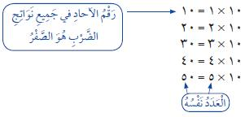  لاحظ النمط ايضا عند العدد القفزي على خط الاعداد ولايجاد ناتج 10 × 3 اعد ثلاث قفزات متساوية مقدار كل واحدة منها 10 مبتدئا من الصفر  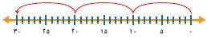  إذن عد محمد 30 اصبعا | □ أقلام  □ بروجكتر  □ كتاب  □ مسجل  □ لوحة جيوب  □ سبورة  □ شفافيات  □ لوحة مكبره  □ خريطة  □ مجسم  □ أخرى  ..........................  .......................... | في الوقت المتبقي من الحصة أثري معلومات الطالبات بالمعلومات المهمة من حياتنا والمرتبطة بالدرس | - اوجدي ناتج الضرب مستعملا الانماط أو النماذج إذا لزم الأمر:  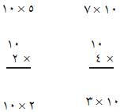  - المتابعة والتصويب.
- أن تتمكن التلميذة من أن تجد ناتج الضرب في 10. |  |  | إستراتيجية التعليم
- أن تتمكن التلميذة من أن تجد ناتج الضرب في 10. |  |  | □ التعلم التعاوني  □ النقاش والحوار  □ التفكير الناقد  □ حل المشكلات  □ الاكتشاف  □ التلقين

الواجب |  | الملاحظات

اليوم | السبت | الأحد | الاثنين | الثلاثاء | الأربعاء |  | الوحدة |  | الـــمـــادة | الـــصـــف | الـعـام الــدراســي
التاريخ |  |  |  |  |  |  | الفصل الرابع: الضرب |  | الرياضيات | الثالث الابتدائي
الحصة |  |  |  |  |  |  | الموضوع | الدرس السابع: استقصاء حل المسألة

الأهداف السلوكية | المحتوى والإجراءات | الوسائل التعليمية | الإثراء | أساليب التقويم المرحلي
- أن تختار التلميذة خطة مناسبة لحل المسألة. | 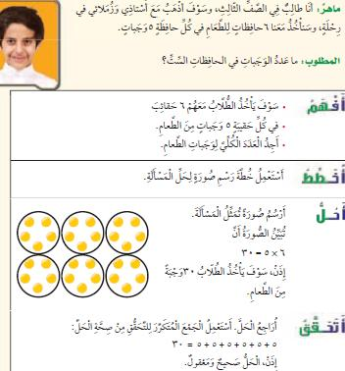 | □ أقلام  □ بروجكتر  □ كتاب  □ مسجل  □ لوحة جيوب  □ سبورة  □ شفافيات  □ لوحة مكبره  □ خريطة  □ مجسم  □ أخرى  ..........................  .......................... | في الوقت المتبقي من الحصة أثري معلومات الطالبات بالمعلومات المهمة من حياتنا والمرتبطة بالدرس | - المتابعة والتصويب.  - المتابعة والتصويب.  - المتابعة والتصويب.
- أن تختار التلميذة خطة مناسبة لحل المسألة. |  |  | إستراتيجية التعليم
- أن تختار التلميذة خطة مناسبة لحل المسألة. |  |  | □ التعلم التعاوني  □ النقاش والحوار  □ التفكير الناقد  □ حل المشكلات  □ الاكتشاف  □ التلقين

الواجب |  | الملاحظات

اليوم | السبت | الأحد | الاثنين | الثلاثاء | الأربعاء |  | الوحدة |  | الـــمـــادة | الـــصـــف | الـعـام الــدراســي
التاريخ |  |  |  |  |  |  | الفصل الرابع: الضرب |  | الرياضيات | الثالث الابتدائي
الحصة |  |  |  |  |  |  | الموضوع | الدرس الثامن: الضرب في ((الصفر)) وفي ((الواحد))

الأهداف السلوكية | المحتوى والإجراءات | الوسائل التعليمية | الإثراء | أساليب التقويم المرحلي
- أن تتمكن التلميذة من أن تجد ناتج الضرب في صفر وفي الواحد.  - أن تتعرف التلميذة على :  - خاصية العنصر المحايد  - خاصية الضرب في الصفر. | الضرب في 1 وفي صفر خواص تميزها :  فعند ضرب أي عدد في 1 يكون الناتج هو العدد نفسة  تسمى هذه الخاصية بخاصية العنصر المحايد لعملية الضرب.  مثال: اشترت ليلى 4 أحواض وزرعت في كل منهما نبتة  كم نبتة زرعت في الاحواض جميعها؟  استعملي قطع العدد كما هو موضح  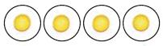  إذن اربع مجموعات في كل منها قطعة واحدة.  لذلك 4 × 1 = 4  وتنص خاصية الضرب في الصفر على أنه عند ضرب أي عدد في صفر يكون الناتج صفرا.  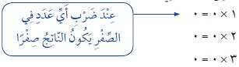 | □ أقلام  □ بروجكتر  □ كتاب  □ مسجل  □ لوحة جيوب  □ سبورة  □ شفافيات  □ لوحة مكبره  □ خريطة  □ مجسم  □ أخرى  ..........................  .......................... | في الوقت المتبقي من الحصة أثري معلومات الطالبات بالمعلومات المهمة من حياتنا والمرتبطة بالدرس | - اوجدي ناتج الضرب:  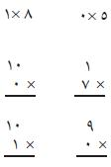  - المتابعة والتصويب.
 |  |  | إستراتيجية التعليم
□ التعلم التعاوني
□ النقاش والحوار
□ التفكير الناقد
□ حل المشكلات
□ الاكتشاف
□ التلقين

الواجب |  | الملاحظات

اليوم | السبت | الأحد | الاثنين | الثلاثاء | الأربعاء |  | الوحدة |  | الـــمـــادة | الـــصـــف | الـعـام الــدراســي
التاريخ |  |  |  |  |  |  | الفصل الخامس: الضرب ( 2 ) |  | الرياضيات | الثالث الابتدائي
الحصة |  |  |  |  |  |  | الموضوع | الدرس الأول: الضرب في 3

الأهداف السلوكية | المحتوى والإجراءات | الوسائل التعليمية | الإثراء | أساليب التقويم المرحلي
- أن تجد التلميذة ناتج الضرب في 3.  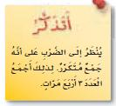 | الفهم والاستيعاب لفكرة الدرس :  مثال توضيحي:  عند حسين 4 دجاجات ودلى كل دجاجة 3 كتاتيت .  فما عدد الكتاكيت كلها.  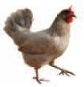  استعملي قطع العدد لعمل نموذج يمثل 4 مجموعات في كل منها 3 قطع .  أي يمثل 4 × 3  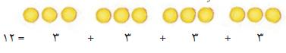  وعليه فعدد الكتاكيت 12 كتكوتا. | □ أقلام  □ بروجكتر  □ كتاب  □ مسجل  □ لوحة جيوب  □ سبورة  □ شفافيات  □ لوحة مكبره  □ خريطة  □ مجسم  □ أخرى  ..........................  .......................... | في الوقت المتبقي من الحصة أثري معلومات الطالبات بالمعلومات المهمة من حياتنا والمرتبطة بالدرس | - اوجدي ناتج الضرب مستعملا النماذج أو ارسم صورة إذا لزم الأمر:  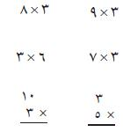  - المتابعة والتصويب.
 |  |  | إستراتيجية التعليم
□ التعلم التعاوني
□ النقاش والحوار
□ التفكير الناقد
□ حل المشكلات
□ الاكتشاف
□ التلقين

الواجب |  | الملاحظات

اليوم | السبت | الأحد | الاثنين | الثلاثاء | الأربعاء |  | الوحدة |  | الـــمـــادة | الـــصـــف | الـعـام الــدراســي
التاريخ |  |  |  |  |  |  | الفصل الخامس: الضرب ( 2 ) |  | الرياضيات | الثالث الابتدائي
الحصة |  |  |  |  |  |  | الموضوع | الدرس الثاني: الضرب في 6

الأهداف السلوكية | المحتوى والإجراءات | الوسائل التعليمية | الإثراء | أساليب التقويم المرحلي
- أن تتمكن التلميذة من أن تجد ناتج الضرب في 6. | مثال توضيحي للدرس :  تقف 4 ضفادع على جزع شجرة فإذا اكل كل ضفدع 6 حشرات فكم حشرة اكلت الضفادع جميعا ؟  - كم حشرة تأكلها 4 ضفادع إذا أكل كل ضفدع 6 حشرات؟  استعملي قطع العد لتعمل نموذجا لشبكة مكونة من 4 صفوف وفي كل صف 6 قطع .  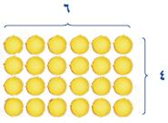  لاحظ أن عدد القطع :  6 + 6 + 6 + 6 = 24  وجملة الضرب التي تمثل هذه الشبكة هي 4 × 6 = 24  إذن أكلت الضفادع 24 حشرة. | □ أقلام  □ بروجكتر  □ كتاب  □ مسجل  □ لوحة جيوب  □ سبورة  □ شفافيات  □ لوحة مكبره  □ خريطة  □ مجسم  □ أخرى  ..........................  .......................... | في الوقت المتبقي من الحصة أثري معلومات الطالبات بالمعلومات المهمة من حياتنا والمرتبطة بالدرس | - اوجدي ناتج الضرب مستعملا النماذج أو ارسم صورة إذا لزم الأمر:  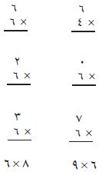  - المتابعة والتصويب.
- أن تتمكن التلميذة من أن تجد ناتج الضرب في 6. |  |  | إستراتيجية التعليم
- أن تتمكن التلميذة من أن تجد ناتج الضرب في 6. |  |  | □ التعلم التعاوني  □ النقاش والحوار  □ التفكير الناقد  □ حل المشكلات  □ الاكتشاف  □ التلقين

الواجب |  | الملاحظات

اليوم | السبت | الأحد | الاثنين | الثلاثاء | الأربعاء |  | الوحدة |  | الـــمـــادة | الـــصـــف | الـعـام الــدراســي
التاريخ |  |  |  |  |  |  | الفصل الخامس: الضرب ( 2 ) |  | الرياضيات | الثالث الابتدائي
الحصة |  |  |  |  |  |  | الموضوع | الدرس الثالث: خطة حل المسألة

الأهداف السلوكية | المحتوى والإجراءات | الوسائل التعليمية | الإثراء | أساليب التقويم المرحلي
- أن تتمكن التلميذة من حل مسألة بالبحث عن نمط. | 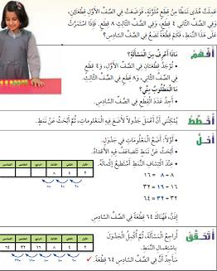 | □ أقلام  □ بروجكتر  □ كتاب  □ مسجل  □ لوحة جيوب  □ سبورة  □ شفافيات  □ لوحة مكبره  □ خريطة  □ مجسم  □ أخرى  ..........................  .......................... | في الوقت المتبقي من الحصة أثري معلومات الطالبات بالمعلومات المهمة من حياتنا والمرتبطة بالدرس | - المتابعة والتصويب.  - المتابعة والتصويب.  - المتابعة والتصويب.
- أن تتمكن التلميذة من حل مسألة بالبحث عن نمط. |  |  | إستراتيجية التعليم
- أن تتمكن التلميذة من حل مسألة بالبحث عن نمط. |  |  | □ التعلم التعاوني  □ النقاش والحوار  □ التفكير الناقد  □ حل المشكلات  □ الاكتشاف  □ التلقين

الواجب |  | الملاحظات

اليوم | السبت | الأحد | الاثنين | الثلاثاء | الأربعاء |  | الوحدة |  | الـــمـــادة | الـــصـــف | الـعـام الــدراســي
التاريخ |  |  |  |  |  |  | الفصل الخامس: الضرب ( 2 ) |  | الرياضيات | الثالث الابتدائي
الحصة |  |  |  |  |  |  | الموضوع | الدرس الرابع: الضرب في 7

الأهداف السلوكية | المحتوى والإجراءات | الوسائل التعليمية | الإثراء | أساليب التقويم المرحلي
- أن تتمكن التلميذة من أن تجد ناتج الضرب في 7 . | استعملي النماذج لإيجاد نواتج الضرب في 7 ويمكن أيضا أن نستعمل جدول الضرب لنتعلم حقائق الضرب في 7.  مثال : إذا كان في قطار مدينة الألعاب 5 عربات وكان في كل عربة 7 مقاعد فكم شخصا يمكنهم ركوب القطار في الوقت نفسه؟  اجد ناتج ضرب 5 × 7  استعملي قطع العد لعمل نموذج لـ 5 مجموعات في كل منهما 7 قطع  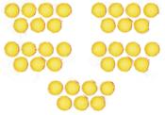  يتضح أن 5 × 7 = 35  إذن 35 شخصا يمكنهم ركوب القطار في الوقت نفسه.  وللتحقق يمكنك أن تستعمل خاصية الإبدال في الضرب  فتجد أن 7 × 5 = 35. | □ أقلام  □ بروجكتر  □ كتاب  □ مسجل  □ لوحة جيوب  □ سبورة  □ شفافيات  □ لوحة مكبره  □ خريطة  □ مجسم  □ أخرى  ..........................  .......................... | في الوقت المتبقي من الحصة أثري معلومات الطالبات بالمعلومات المهمة من حياتنا والمرتبطة بالدرس | - اوجدي ناتج الضرب مستعملا النماذج أو ارسم صورة إذا لزم الأمر:  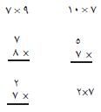  - المتابعة والتصويب.
- أن تتمكن التلميذة من أن تجد ناتج الضرب في 7 . |  |  | إستراتيجية التعليم
- أن تتمكن التلميذة من أن تجد ناتج الضرب في 7 . |  |  | □ التعلم التعاوني  □ النقاش والحوار  □ التفكير الناقد  □ حل المشكلات  □ الاكتشاف  □ التلقين

الواجب |  | الملاحظات

اليوم | السبت | الأحد | الاثنين | الثلاثاء | الأربعاء |  | الوحدة |  | الـــمـــادة | الـــصـــف | الـعـام الــدراســي
التاريخ |  |  |  |  |  |  | الفصل الخامس: الضرب ( 2 ) |  | الرياضيات | الثالث الابتدائي
الحصة |  |  |  |  |  |  | الموضوع | الدرس الخامس: الضرب في 8

الأهداف السلوكية | المحتوى والإجراءات | الوسائل التعليمية | الإثراء | أساليب التقويم المرحلي
- أن تتمكن التلميذة من أن تجد ناتج الضرب في 8 .  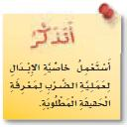 | توجد طرائق عدة للضرب في 8 ويمكننا أن نستعمل جدول الضرب ليساعدنا على معرفة حقائق الضرب في 8.  مثال : على جانب الطريق 6 أشجار وعلى كل شجرة يقف 8 عصافير . كم عصفورا على الاشجار كلها؟  لإيجاد ناتج الضرب 6 × 8 نستعمل شبكة من 6 صفوف و 8 أعمدة .  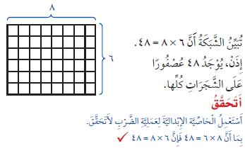  يمكننا أن نستعمل خاصية الإبدال في عملية الضرب لإيجاد ناتج الضرب . | □ أقلام  □ بروجكتر  □ كتاب  □ مسجل  □ لوحة جيوب  □ سبورة  □ شفافيات  □ لوحة مكبره  □ خريطة  □ مجسم  □ أخرى  ..........................  .......................... | في الوقت المتبقي من الحصة أثري معلومات الطالبات بالمعلومات المهمة من حياتنا والمرتبطة بالدرس | - اوجدي نانج الضرب واستعملي النماذج أو حقيقة ضرب معلومة إذا لزم الأمر:  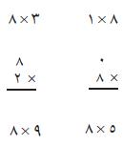  - المتابعة والتصويب.
 |  |  | إستراتيجية التعليم
□ التعلم التعاوني
□ النقاش والحوار
□ التفكير الناقد
□ حل المشكلات
□ الاكتشاف
□ التلقين

الواجب |  | الملاحظات

اليوم | السبت | الأحد | الاثنين | الثلاثاء | الأربعاء |  | الوحدة |  | الـــمـــادة | الـــصـــف | الـعـام الــدراســي
التاريخ |  |  |  |  |  |  | الفصل الخامس: الضرب ( 2 ) |  | الرياضيات | الثالث الابتدائي
الحصة |  |  |  |  |  |  | الموضوع | الدرس السادس: الضرب في 9

الأهداف السلوكية | المحتوى والإجراءات | الوسائل التعليمية | الإثراء | أساليب التقويم المرحلي
- أن تتمكن التلميذة من أن تجد ناتج الضرب في 9 . | مثال توضيحي للدرس :  باع تاجر 8 صناديق فإذا كان في كل صمدوق 9 عبوات .  كم عبوة باع التاجر ؟  نستعمل قطع العدد لنعمل نموذجا يمثل 8 8 مجموعات في كل منها 9 قطع .  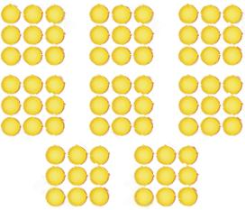  من هذا النموذج يتضح أن عدد القطع هو 72 قطعة  إذن 8 × 9 = 72  باع التاجر 72 قطعة  - وعمل التغذية الراجعة ومتابعة الطالبات .  - حل مسائل كتاب النشاط ومتابعة الطالبات . | □ أقلام  □ بروجكتر  □ كتاب  □ مسجل  □ لوحة جيوب  □ سبورة  □ شفافيات  □ لوحة مكبره  □ خريطة  □ مجسم  □ أخرى  ..........................  .......................... | في الوقت المتبقي من الحصة أثري معلومات الطالبات بالمعلومات المهمة من حياتنا والمرتبطة بالدرس | - اوجدي نواتج الضرب واستعملي النماذج أو الانماط إذا لزم الأمر:  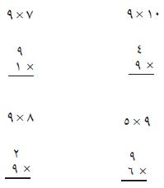  - المتابعة والتصويب.
- أن تتمكن التلميذة من أن تجد ناتج الضرب في 9 . |  |  | إستراتيجية التعليم
- أن تتمكن التلميذة من أن تجد ناتج الضرب في 9 . |  |  | □ التعلم التعاوني  □ النقاش والحوار  □ التفكير الناقد  □ حل المشكلات  □ الاكتشاف  □ التلقين

الواجب |  | الملاحظات

اليوم | السبت | الأحد | الاثنين | الثلاثاء | الأربعاء |  | الوحدة |  | الـــمـــادة | الـــصـــف | الـعـام الــدراســي
التاريخ |  |  |  |  |  |  | الفصل الخامس: الضرب ( 2 ) |  | الرياضيات | الثالث الابتدائي
الحصة |  |  |  |  |  |  | الموضوع | الدرس السابع: الجبر: الخاصية التجميعية

الأهداف السلوكية | المحتوى والإجراءات | الوسائل التعليمية | الإثراء | أساليب التقويم المرحلي
- أن تستعمل التلميذة الخاصية التجميعية لعملية الضرب.  - أن تتعرف التلميذة على :  - الخاصية التجميعية  لعملية الضرب  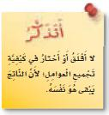 | لإيجاد ناتج ضرب ثلاثة أعداد مثل : 2 × 3 × 4 يمكننا أن نستعمل خصائص الضرب التي تجعل الضرب أسهل.  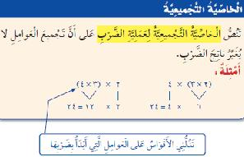  مثال : اوجد ناتج 5 × 2 × 3  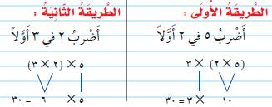  إذن 5 × 2 × 3 = 30  - حل مسائل كتاب النشاط ومتابعة الطالبات . | □ أقلام  □ بروجكتر  □ كتاب  □ مسجل  □ لوحة جيوب  □ سبورة  □ شفافيات  □ لوحة مكبره  □ خريطة  □ مجسم  □ أخرى  ..........................  .......................... | في الوقت المتبقي من الحصة أثري معلومات الطالبات بالمعلومات المهمة من حياتنا والمرتبطة بالدرس | - اوجدي ناتج الضرب:  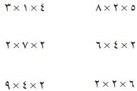  - المتابعة والتصويب.
 |  |  | إستراتيجية التعليم
□ التعلم التعاوني
□ النقاش والحوار
□ التفكير الناقد
□ حل المشكلات
□ الاكتشاف
□ التلقين

الواجب |  | الملاحظات

